- Projeto de Software

Engenharia de software 3
2011 – Fatec Itu

Projeto:
Equipe:

Orientação para uso do template:
Instruções de preenchimento estão espalhadas pelas várias seções deste template, em cor azul e envoltas por tags (“<” e “>”). Após ler uma instrução de preenchimento e entender que informação deve ser fornecida, apague a instrução de preenchimento e substitua-a por texto de sua própria autoria, relacionado à seção. Ao fim da elaboração do documento, atualize seu índice clicando com o botão direito do mouse no mesmo e depois em Atualizar Campo (Update Field).
As duas primeiras páginas (capa, índice) são páginas-padrão e não devem ser removidas.

Conteúdo

1 Introdução 3
2 Motivação 3
3 Visão da Solução 3
4 Escopo da Solução 3
4.1 Principais deliverables 3
5 Limites e Restrições da Solução 3
6 Descrição dos Usuários 3
7 Cronograma Inicial 3
7.1 Próximas atividades 3
8 Introdução 3
8.1 Convenções, termos e abreviações 3
8.1.1 Identificação dos casos de uso e RNFs 3
8.1.2 Prioridades dos casos de uso e RNFs 3
9 Atores 3
10 Casos de Uso 3
< Diagrama de casos de uso> 3
[UC01] <Incluir ao lado do identificador um nome para o caso de uso> 3
11 Requisitos Não-Funcionais 3
[NF01] <Incluir ao lado do identificador um nome para o RNF> 3
12 Divisão em Camadas 3
13 Subsistemas 3
14 Diagramas de Classes 3
15 Namespaces 3
16 Descrição Geral da Interface 3
17 Detalhamento da Interface 3
<Nome do item da lista de fluxos escolhidos, apresentada acima> 3
18 Executive Summary Erro! Indicador não definido.
19 Referências 3

Introdução
Esse documento tem por objetivo documentar o projeto Via Láctea referente ao trabalho de conclusão da disciplina de Engenharia de Software 3 do curso de Análise e Desenvolvimento de Sistemas da Faculdade de Tecnologia de Itu.
Nas próximas seções, serão apresentados os principais problemas que motivam a realização desse trabalho, as necessidades principais de clientes/usuários identificadas, os limites e restrições da solução e, por fim, o cronograma-macro para o projeto.

Motivação
Esta seção descreve a situação atual do negócio a ser explorado pelo projeto e o impacto que a nova solução irá prover.
<Nesta seção são descritos, em linhas gerais, o cenário atual do negócio a ser impactado pela aplicação e a abordagem do projeto para este cenário, de modo a comunicar seu propósito e importância a todas as pessoas envolvidas. Deve ficar claro por que os clientes e usuários finais precisam da solução. O objetivo é motivar não apenas esses clientes/usuários como também a própria equipe de desenvolvimento.>
<Deve-se utilizar o tempo presente para falar do problema atual e tempo futuro para falar da situação do negócio quando a nova solução for implantada. Recomenda-se utilizar uma tabela, como a descrita abaixo, para cada problema identificado.>

O problema é... | <Descreva brevemente o problema identificado e as expectativas do cliente/usuário para sua solução.>
Que afeta... | <Que stakeholders são afetados por este problema? Como?>
O impacto disto é... | <Que tipo de conseqüência prática isto ocasiona?>
A solução seria... | <Liste os requisitos esperados da solução a ser construída, relacionados ao problema identificado. Tecnologias específicas para a solução do problema apresentado, como ADO ou Web services, também podem ser citadas aqui.>

Visão da Solução
<Utilizar uma única frase, forte e auto-contida o suficiente, para resumir o objetivo da solução.>

Escopo da Solução
Nessa seção, estão descritas as principais necessidades para a aplicação a ser desenvolvida.
<As necessidades dos clientes/usuários devem ser listadas na tabela abaixo e ordenadas por prioridade. Essas necessidades devem ter sido identificadas através de stakeholders, podendo ainda não se refletir necessariamente em soluções computacionais e aplicações. No futuro, as necessidades aqui levantadas poderão evoluir para casos de uso. Entretanto, o formalismo utilizado para descrever casos de uso não deve ser aplicado neste momento.>
A categoria de uma necessidade pode ser essencial, importante ou desejável, conforme explicado a seguir:
- Uma necessidade essencial, caso não seja atendida, impede que a aplicação entre em funcionamento. Necessidades essenciais geram casos de uso imprescindíveis, que têm de ser implementados impreterivelmente.
- Caso uma necessidade importante não seja atendida, a aplicação pode até entrar em funcionamento, mas de forma não-satisfatória. Necessidades importantes geram casos de uso que deveriam ser implementados, mas, se não forem, não impedirão a implantação e utilização da aplicação.
- Uma necessidade desejável, por fim, é aquela cuja ausência de implementação não compromete a operacionalização da aplicação, isto é, a aplicação pode funcionar de forma satisfatória mesmo sem a implementação de necessidades deste tipo. Necessidades desejáveis geram casos de uso que podem ser deixados para versões posteriores da solução, caso não haja tempo hábil para implementá-los na versão que está sendo especificada.>

Necessidades | Categoria
 | <essencial, importante, desejável>
 | <essencial, importante, desejável>
 | <essencial, importante, desejável>

Principais deliverables
<Liste os deliverables da solução, isto é, o que será entregue após a conclusão do projeto. Ex.: aplicação, documentos, site explicativo, etc.>
- deliverable 1
- deliverable 2

Limites e Restrições da Solução
<Essa seção descreve as necessidades que, a princípio, seriam da alçada da aplicação, mas que não serão implementadas, registrando-se o motivo pela qual elas não serão contempladas (por exemplo, elas podem ter sua implementação planejada apenas para projetos futuros). Se a aplicação for independente e totalmente auto-contida, deve-se escrever isso explicitamente.
Adicionalmente, eventuais premissas e restrições que devem ser consideradas no projeto (de ordem política, econômica, ambiental, etc.) também podem ser descritas nessa seção.>

Descrição dos Usuários
<Para efetivamente prover produtos e serviços que atendam às necessidades dos usuários, é necessário entender os desafios que eles enfrentam para executar em suas funções. Esta subseção deve descrever os futuros usuários da aplicação e os principais problemas que limitam sua produtividade. Os usuários são um subconjunto dos stakeholders identificados.>

Cronograma Inicial
Esta seção apresenta um cronograma inicial para o projeto, destacando quais serão os principais marcos do projeto, o que conterão e quando eles ocorrerão.

Fases/Marcos do projeto | Deliverables | Data de início prevista | Data de término prevista
<Descrição do marco do projeto> | <artefatos a serem entregues> | <dd/mm/aaaa> | <dd/mm/aaaa>

Próximas atividades
Esta subseção apresenta o cronograma das próximas atividades a serem realizadas, antes da elaboração do cronograma detalhado para todo o projeto.

Introdução
Este documento especifica os casos de uso e requisitos não-funcionais (RNFs) do projeto intitulado <nome do projeto>, referente ao trabalho de conclusão da disciplina de Engenharia de software 3. O objetivo do documento é fornecer aos desenvolvedores as informações necessárias para o projeto e implementação, assim como para a realização dos testes e homologação da aplicação.

Convenções, termos e abreviações
A correta interpretação deste documento exige o conhecimento de algumas convenções, termos específicos e abreviações, que são descritos a seguir.

Identificação dos casos de uso e RNFs
Os casos de uso e RNFs devem ser identificados com um identificador único. A numeração inicia com o identificador [UC01] ou [NF01] e prossegue sendo incrementada à medida que forem surgindo novos casos de uso ou RNFs.
A nomenclatura dos fluxos secundários dos casos de uso é dada por uma sigla e por um número. A sigla deve ser FA para fluxos alternativos e FE para fluxos de erro. O número é um seqüencial que inicia de 01. Um exemplo de fluxo alternativo é [FA01] e um exemplo de fluxo de erro é [FE01]. O número do identificador reinicia a cada caso de uso.
Para referenciar casos de uso ou RNFs em qualquer local do documento, o identificador do caso de uso ou RNF é utilizado. Por exemplo, a pré-condição de um caso de uso poderia conter o seguinte texto: “Este caso de uso demanda que o usuário da aplicação esteja logado, como descrito em [UC12]”. Para referenciar um fluxo secundário fora do caso de uso que o define, é necessário utilizar o identificador do caso de uso concatenado com um ponto e com e o identificador do fluxo. Por exemplo, a descrição de um caso de uso poderia conter o seguinte texto: “Este caso de uso permite que o usuário edite informações avançadas do seu perfil e é disparado quando o usuário clica no botão Informações Avançadas durante seu cadastro, conforme descrito no fluxo alternativo [UC01].[FA02]”.

Prioridades dos casos de uso e RNFs
A prioridade de cada caso de uso e RNF, informada nas seções 3 e 4, pode ser classificada como “essencial”, “importante” e “desejável”, de acordo com a descrição abaixo:
- Um caso de uso ou RNF essencial, se não for atendido, impede que a aplicação entre em funcionamento. Casos de uso ou RNFs essenciais são imprescindíveis, isto é, têm de ser implementados impreterivelmente.
- Se um caso de uso ou RNF importante não for atendido, a aplicação pode até entrar em funcionamento, mas de forma não-satisfatória. Casos de uso ou RNFs importantes deveriam ser implementados, mas, se não forem, não impedirão a implantação e utilização da aplicação.
- Um caso de uso ou RNF desejável, por fim, é aquele cuja ausência de implementação não compromete a operacionalização da aplicação, isto é, a aplicação pode funcionar de forma satisfatória mesmo sem sua implementação. Esses casos de uso ou RNFs podem ser deixados para versões posteriores da solução, caso não haja tempo hábil para implementá-los na versão que está sendo especificada.

Atores
A tabela abaixo descreve brevemente cada ator da aplicação.
<Cada ator representa um papel particular de usuário da aplicação. Porém, além de representar pessoas, os atores também podem ser dispositivos de hardware ou até outras aplicações que devam trocar informações com a aplicação a ser desenvolvida.>

Ator | Descrição
<Indique o nome do ator> | <Apresente uma breve descrição do ator. Se o ator for uma generalização de um conjunto de atores, isso deve ser indicado.>

Casos de Uso
Essa seção apresenta todos os requisitos funcionais da aplicação, especificados como casos de uso.
<Apresente todos os casos de uso da aplicação, cada um em uma subseção, como indicado abaixo. Você deve elaborar e expor aqui um Diagrama de Casos de Uso, que exiba visualmente todos os atores e casos de uso da aplicação, além de seus relacionamentos.>

<Diagrama de casos de uso>
<Um exemplo de diagrama de caso de uso que poderiaser adicionado ao documento>:
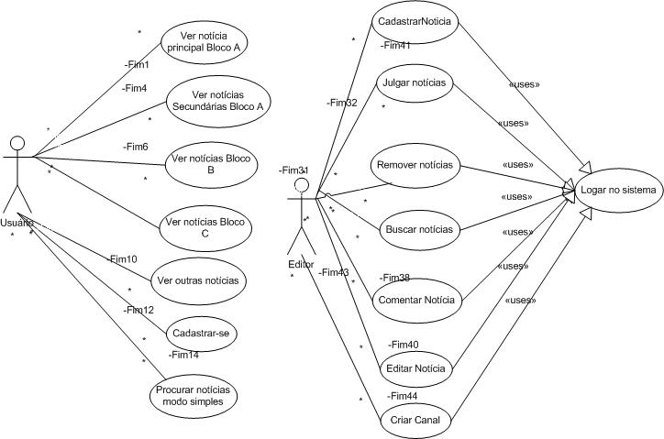

[UC01] <Incluir ao lado do identificador um nome para o caso de uso>

Prioridade: |  | Essencial |  | Importante |  | Desejável
Ator(es): | <Informe os atores que irão interagir com este caso de uso.>
<Para preencher a prioridade do caso de uso, dê dois cliques no quadrado ao lado da prioridade desejada e, no diálogo que surgir, selecione a opção Checked.>

Descrição: <Forneça uma pequena explicação do propósito do caso de uso (útil quando o nome do caso de uso não deixa suficientemente claro qual é o seu objetivo).>

Pré-condições: <Liste cada pré-condição deste caso de uso (estado em que a aplicação deve estar ou um fator externo necessário para que o caso de uso possa ser realizado).>

Pós-condições: <Liste todas as pós-condições deste caso de uso (lista de possíveis estados em que a aplicação pode ficar imediatamente após o término da execução do caso de uso, ou alteração de um fator externo à aplicação).>

Fluxo principal
<Descreva, passo a passo, o que os atores e a aplicação fazem neste caso de uso. Também deverão ser descritas as regras de negócio específicas para este caso de uso, quando houver. Quando este caso de uso incluir um outro, utilize a palavra Incluir. Para estender, deve-se utilizar a palavra Estender. Um determinado passo, pode, em determinada condição, fazer referência a um fluxo alternativo ou de erro.>

<Devem ser apresentadas as telas da aplicação que forem necessários ou convenientes para o esclarecimento do caso de uso. O detalhamento completo da interface, entretanto, deverá ser apresentado apenas em um outro documento (Look and Feel da Interface com o Usuário), em um momento posterior.
Use legendas (com nomes e/ou números) para identificar cada tela. Ao descrever os fluxos de eventos dos casos de uso, esses identificadores de telas podem ser referenciados.>

Fluxos alternativos
[FA 001]
<Descreva cada fluxo alternativo possível para este caso de uso, detalhando os passos a serem seguidos. Um fluxo alternativo modela uma seqüência que foge ao fluxo principal, descrito mais acima, mas que não é um erro.>

Fluxos de erro
[FE 001]
<Descreva os passos a serem seguidos para cada situação de erro identificada para este caso de uso. Erros podem envolver falha na comunicação via rede, entrada de dados inválidos, etc.>

Requisitos Não-Funcionais
Nesta seção, estão especificados os requisitos não-funcionais da aplicação.
<Alguns exemplos de categorias de RNFs seguem abaixo:
- Usabilidade: RNFs associados à facilidade de uso da aplicação;
- Confiabilidade: RNFs associados à freqüência e severidade de falhas da aplicação e habilidade de recuperação das mesmas;
- Desempenho: RNFs associados à eficiência, uso de recursos e tempo de resposta da aplicação;
- Segurança: RNFs associados à integridade, privacidade e autenticidade dos dados da aplicação;
- Implantação: RNFs associados ao modo como será implantada a solução;
- Padrões: RNFs associados a padrões ou normas que devem ser seguidos pela aplicação ou pelo seu processo de desenvolvimento;
- Hardware e Software: RNFs associados a restrições de hardware e software usados para desenvolver ou executar a aplicação;
Cada RNF deve ser especificado em uma subseção própria, como indicado abaixo. Descreva o RNF, assinale sua prioridade e, em seguida, se o RNF estiver relacionado a um caso de uso ou a um grupo de casos de uso específico, indique isso através do campo “Casos de uso associados”. Se o RNF em descrição diz respeito à aplicação como um todo, esse campo não deverá ser utilizado.>

[NF01] <Incluir ao lado do identificador um nome para o RNF>
<Descrição do RNF>

Prioridade: |  | Essencial |  | Importante |  | Desejável
Casos de uso associados: | <Usar este campo para identificar a que caso(s) de uso esse requisito não-funcional está relacionado.>
<Para preencher a prioridade do RNF, dê dois cliques no quadrado ao lado da prioridade desejada e, no diálogo que surgir, selecione a opção Checked.>

Divisão em Camadas
Esta seção apresenta uma divisão lógica da arquitetura através do conceito de “estrutura em camadas”, cada uma representando um conjunto de componentes que possuem uma determinada responsabilidade e que pretende estar desacoplado ao máximo de componentes pertencentes a outras camadas. Esta estrutura está representada pela figura abaixo:
<Exiba uma figura mostrando as diferentes camadas da aplicação. Um exemplo da divisão da arquitetura em camadas segue abaixo:
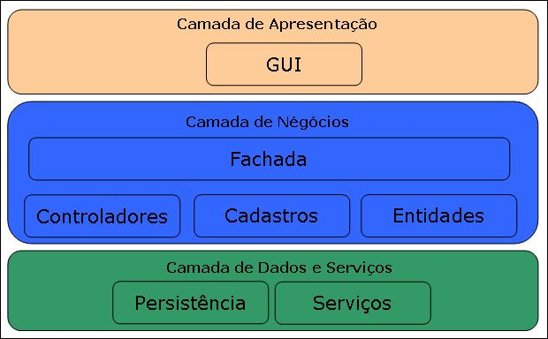

Após a figura, apresente uma lista em que cada item diz respeito a uma camada da figura e apresenta sua descrição, como mostra o exemplo abaixo:
- Camada de Apresentação: valida as informações recebidas pelo usuário e as transfere de maneira formatada para a Camada de Negócios, de modo a serem processadas;
- Camada de Negócios: implementa a lógica de negócio da aplicação
- Camada de Dados e Serviços: executa operações no meio de armazenamento utilizado e recupera dados utilizando serviços externos.>

Subsistemas
Esta seção apresenta a divisão da aplicação em subsistemas, ilustrada pela figura abaixo:
<Exiba uma figura que apresente os diferentes subsistemas da sua aplicação e onde eles estão hospedados. Por exemplo, você pode ter um servidor web para hospedar web services, outro para hospedar páginas em ASP.NET ou java, um servidor contendo a parte servidora da lógica de negócio da aplicação, workstations contendo formulários e alguma lógica de negócio da aplicação na parte cliente, etc.>
<Após a figura, apresente uma lista em que cada item diz respeito a um subsistema, contendo seu nome, descrição e finalidade, como mostra o exemplo abaixo:
- Subsistema X: descrição e finalidade do subsistema X;
- Subsistema Y: descrição e finalidade do subsistema Y;
- ...
>

Diagramas de Classes
Esta seção provê um maior detalhamento dos componentes da aplicação, apresentando suas classes através de diagramas.
<Você deve decidir se os diagramas serão apresentados por subsistema ou por funcionalidade. A primeira opção exibe, em cada diagrama, o conjunto de classes de um dos subsistemas, enquanto a segunda opção exibe, em cada diagrama, apenas o conjunto de classes necessário para a execução de uma funcionalidade. Caso possível, pode-se combinar todos os subsistemas/funcionalidades em um único diagrama de classes. Entretanto, essa opção é válida apenas se o número de subsistemas e classes não for muito grande, de modo a não deixar a figura visualmente carregada.
Você também deve incluir, no seu diagrama de classes, páginas e formulários. Entretanto, é possível utilizar pacotes para agrupar páginas, formulários ou até mesmo classes relacionadas, também de modo a não deixar a(s) figura(s) visualmente carregada(s).
As duas figuras a seguir apresentam exemplos de diagramas de classes.

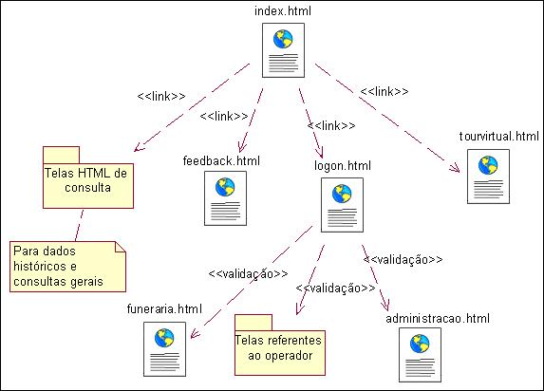
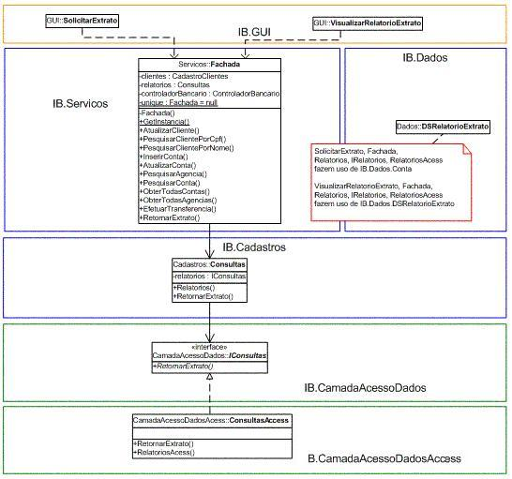
Independentemente de sua abordagem, uma descrição deve acompanhar cada diagrama, para facilitar o seu entendimento. Cenários em que foram utilizados padrões de projeto (como Singleton, Facade, Factory, etc.), caso existam, devem ser identificados.>

Namespaces
Esta seção apresenta os namespaces definidos para a implementação da aplicação.
<Apresente uma lista contendo o nome e uma breve descrição dos diferentes namespaces da sua aplicação, como mostra o exemplo abaixo:
- InternetBanking.GUI: contém as classes que dizem respeito ao formulário da aplicação;
- InternetBanking.Entities: contém as classes que definem as entidades da aplicação;
- InternetBanking.Entities.Client: contém as classes relacionadas à entidade “Cliente”, incluindo classes para manipulação de coleções de elementos desse tipo;
- ...
>

Descrição Geral da Interface
Esta seção apresenta uma visão geral da interface da aplicação.
<Descreva, textualmente, como está estruturada a interface de sua aplicação. Identifique em que momento e com que finalidade cada tipo de interface, como formulários desktop ou páginas web, é utilizado. Por exemplo, sua aplicação pode estar dividida em vários subsistemas, cada um utilizando um tipo de interface específico. Apresente também a abordagem de interface utilizada para acesso a partir de dispositivos móveis. Opcionalmente, utilize diagramas para esclarecer como os diferentes tipos de interface se relacionam, em alto-nível (lembre-se, entretanto, que descrições detalhadas da interface deverão ser realizadas apenas na seção abaixo). Qualquer recurso que você tenha utilizado para melhorar a experiência do usuário em relação à interface, como internacionalização, também deve ser apresentado nesta seção.>

Detalhamento da Interface
Esta seção apresenta o fluxo de execução, em termos de telas de interface, a ser realizado pelo usuário para a conclusão dos casos de uso da aplicação. Entretanto, de modo a não tornar o documento excessivamente carregado, foram escolhidos apenas alguns fluxos de alguns casos de uso para ilustrar o look and feel da interface, pois a descrição da interface de todos os fluxos não agregaria mais valor ao documento. Os fluxos cuja interface será detalhada são:
<Liste os fluxos de caso de uso, principais ou secundários, que terão sua interface detalhada. É imprescindível que você escolha fluxos que sejam representativos dos demais ou que apresentem peculiaridades da interface que valham a pena ser apresentadas. Um exemplo de lista de fluxos segue abaixo:
- [UC01] (Cadastrar Cliente): fluxo principal;
- [UC04] (Realizar Venda): fluxo principal;
- [UC04] (Realizar Venda): fluxo secundário FA02 (Venda com Cartão de Crédito).
Cada item de sua lista de fluxos deve ser detalhado em uma subseção, como indicado abaixo.>

<Nome do item da lista de fluxos escolhidos, apresentada acima>
Resumo: <apresente um breve resumo (uma frase é suficiente) para recordar ao leitor o que esse fluxo de execução representa. Por exemplo: “Este fluxo representa a realização de uma venda na qual o cliente utiliza cartão de crédito como forma de pagamento”.>

Tela 1: <Explique como o usuário atinge a primeira tela do fluxo (rodando o executável da aplicação, digitando um endereço no browser, executando um outro fluxo, etc.). Faça um resumo do que é exposto nessa tela e diga o que o usuário deve fazer para seguir adiante. Apresente um screenshot da tela e o referencie no texto.>
<screenshot da tela 1>

Tela <N>: <Para cada uma das demais telas do fluxo de execução, faça um resumo do que é exposto nessa tela e diga o que o usuário deve fazer para seguir adiante. Apresente um screenshot da tela e o referencie no texto.>
<screenshot da tela N>

Referências
Nesta seção, são apresentadas as referências utilizadas para a elaboração deste documento.
Título; Número (se aplicável); Data; equipe responsável pelo documento; Link para o documento e site de gerenciamento do projeto;

